Instrukcja stanowiskowa
SAP GUI
Nazwa Obszaru Biznesowego
Nazwa Projektu:
Nr Projektu (lub oznaczenie - symbol)
Data sporządzenia dokumentu
Wersja dokumentu | 1.0

Opracowanie:

Imię i nazwisko | Funkcja w zespole | Podpis
Aleksandra Sobolewska | Konsultant FI

Historia zmian
Kontrola zmian dokumentu
Data | Wersja | Autor | Opis wprowadzonych zmian
03.09.2015 | 1.0 | Aleksandra Sobolewska | Tworzenie dokumentu

Spis treści
Spis treści 3
1. Wstęp 4
1.1 Cel instrukcji 4
2 Rozpoczęcie pracy z systemem SAP 5
2.1 Dodanie nowego połączenia 5
2.2 Meldowanie do systemu 7
2.2.1 Ćwiczenie nr 1 11
2.3 Nawigacja w systemie 12
2.3.1 Elementy ekranu 12
2.3.2 Komunikaty systemowe 14
2.3.2.1 Ćwiczenie nr 2 17
2.3.3 Ustawienia wstępne 18
2.3.4 Katalog Ulubione 19
2.3.4.1 Ćwiczenie nr 3 22
2.3.4.2 Ćwiczenie nr 4 23
2.3.5 Wywoływanie transakcji 23
2.3.5.1 Ćwiczenie nr 5 27
2.3.5.2 Ćwiczenie nr 6 28
2.3.5.3 Ćwiczenie nr 7. 28
2.3.6 Rodzaje pól w systemie 29
2.4 Nawigacja w raportach 30
2.4.1 Uzupełnianie ekranu selekcji raportu pozycji pojedynczych 31
2.4.2 Wyświetlenie raportu pozycji pojedynczych 33
2.4.3 Nawigacja w raporcie pozycji pojedynczych 36
2.5 Wymeldowanie się z systemu 38
2.5.1 Ćwiczenie nr 8 40
2.6 Opis podstawowych elementów interfejsu SAP 40

Wstęp

Cel instrukcji

Celem instrukcji jest przedstawienie podstawowych zasad pracy z systemem SAP, umożliwiających przyszłym użytkownikom swobodne i efektywne korzystanie z aplikacji.
Instrukcja opisuje sposoby nawigacji w systemie oraz wyjaśnia kluczowe elementy interfejsu SAP.

Rozpoczęcie pracy z systemem SAP

Dodanie nowego połączenia

Po instalacji aplikacji SAP GUI należy uruchomić ikonę SAP Logon.

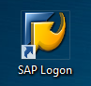

Następnie z menu kontekstowego Połączenia wybieramy → Dodawanie nowego wpisu

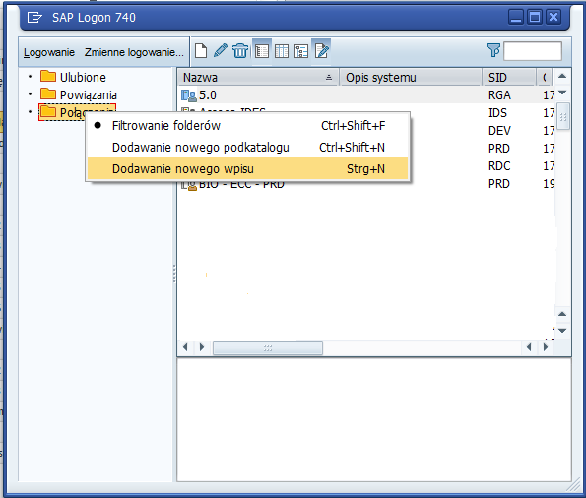

W kolejnym oknie wybieramy przycisk Kontynuacja.
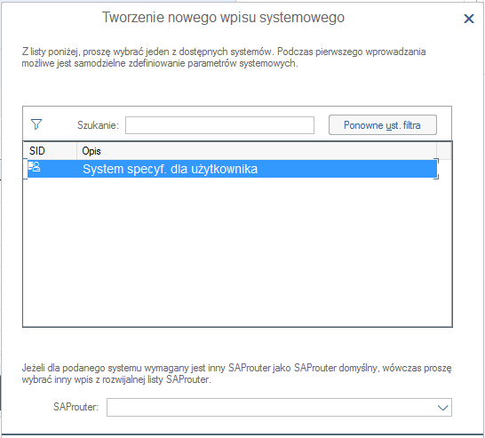

Otrzymamy okno, na którym zależy uzupełnić parametry połączenia z systemem, jak na przykładzie poniżej:

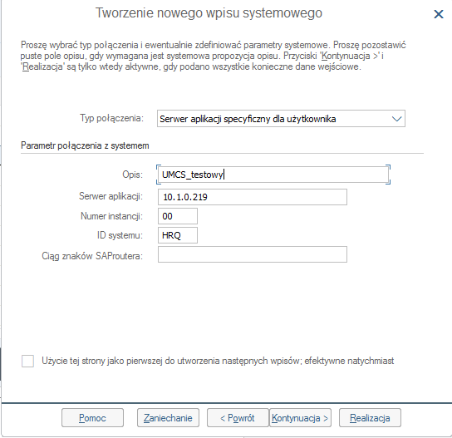

W celu zapisania nowego wpisu należy wybrać przycisk .

Po dodaniu połączenia dwukrotnym kliknięciem na nazwie połączenia inicjujemy połączenie.

Meldowanie do systemu

W celu zalogowania się do systemu SAP, należy najpierw wybrać serwer logowania, następnie podać nazwę użytkownika oraz hasło. Czasami należy wskazać mandant (dotyczy to w głównej mierze systemów testowych).
Po zalogowaniu pojawi się okno aplikacji i wyświetli się ekran SAP Easy Access (ekran szybkiego dostępu). Z poziomu tego ekranu można się dostać do aplikacji i jej bazy danych.
- Wybór serwera
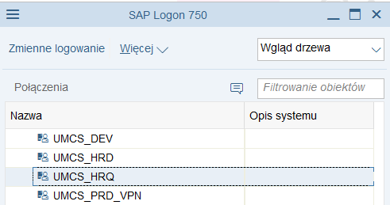

- Logowanie na wybrany mandant
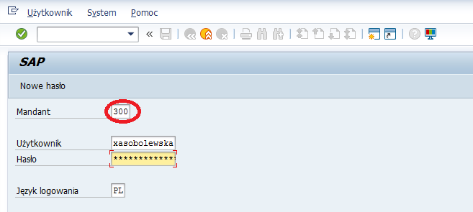

Mandant
jest to najwyższy w hierarchii systemu SAP ERP obiekt organizacyjny, oznaczający wyodrębniony do konkretnego celu obszar bazy danych (np. obszar testowy, szkoleniowy, produktywny). Każdy mandant jest identyfikowany trzycyfrowym kodem.

Ze względów bezpieczeństwa, podczas meldowania się do systemu należy podać hasło. Przy pierwszym logowaniu system poprosi nas o zmianę hasła.
Wprowadzone hasło nie jest wyświetlane (każdy znak wchodzący w skład hasła zastępowany jest gwiazdką).
Przy drugim i każdym kolejnym meldowaniu się na tego samego użytkownika pojawia się komunikat, proponujący użytkownikowi jedną z trzech możliwości:
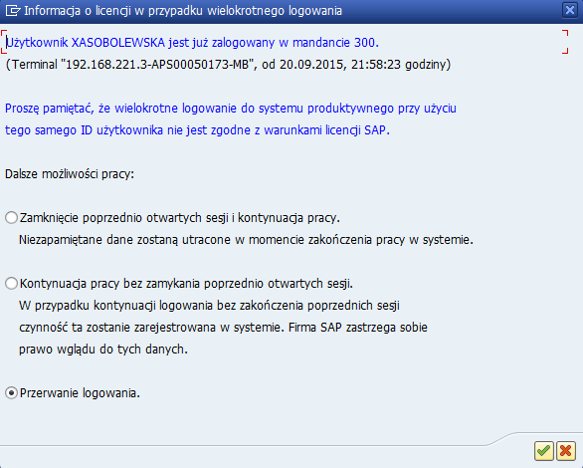

- Uruchomienie SAP Easy Access (ekranu szybkiego dostępu)
Wygląd otrzymanego ekranu zależy od przypisanej do użytkownika roli w systemie SAP.
Standardowe menu SAP:
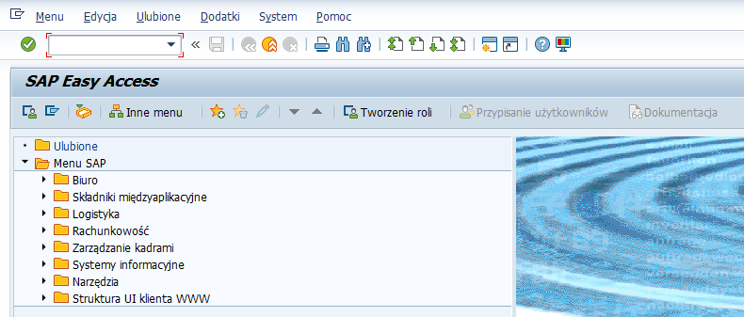

Przykładowe menu użytkownika odpowiedzialnego za rozrachunki z dostawcami:
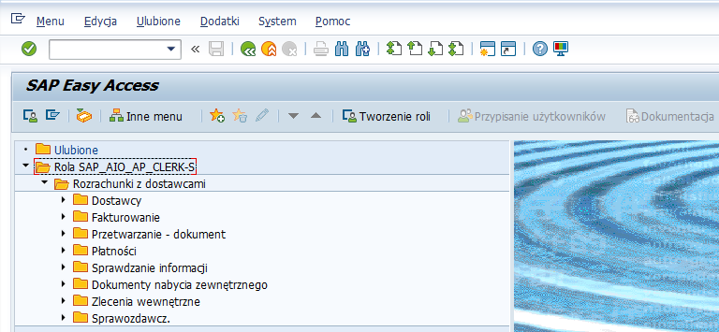

Ćwiczenie nr 1
Proszę zameldować się do systemu wprowadzając odpowiedni mandant, nazwę użytkownika oraz hasło. Przy pierwszym meldowaniu pojawi się okno, w którym należy wpisać nowe hasło i je potwierdzić.

Proszę zapisać swoje ustawienia:
Mandant: ...................
Użytkownik: .........................
Hasło: ........................

Nawigacja w systemie

Elementy ekranu

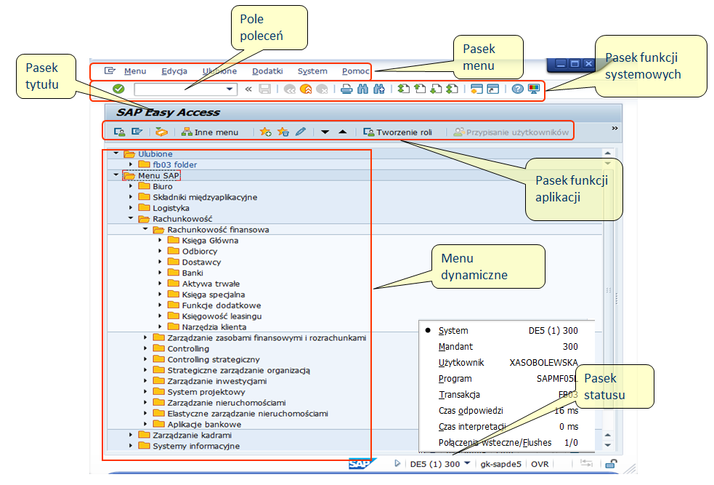

Menu dynamiczne - stanowi standardowy ekran początkowy systemu. Nawigacja w systemie odbywa się za pomocą struktury drzewa, którą można dostosować do indywidualnych potrzeb użytkownika. W strukturze drzewa znajdują się pogrupowane w folderach odpowiadających procesom biznesowym funkcje/aplikacje. Każda funkcja systemowa ma przypisany kod transakcji.

Pole poleceń – w polu poleceń możliwe jest dokonanie wyboru aplikacji bezpośrednio poprzez wprowadzenie kodu transakcji. Kod transakcji aplikacji można znaleźć w drzewie menu .

Pasek menu – widoczne menu zależne są od aplikacji, w której użytkownik właśnie pracuje (zawsze obecne są opcje systemowe i opcje pomocy). Każda opcja menu posiada menu podrzędne.

Pasek funkcji aplikacji zawiera skróty do najczęściej używanych narzędzi.

Pasek funkcji systemowych – ikony umieszczone na pasku funkcji systemowych wyświetlane są na każdym ekranie systemu ERP. Ikony, które nie mają zastosowania dla danego ekranu aplikacji, są dezaktywowane. Jeżeli użytkownik ustawi kursor na ikonie, po chwili pojawi się małe pole z nazwą lub opisem odpowiedniej ikony.

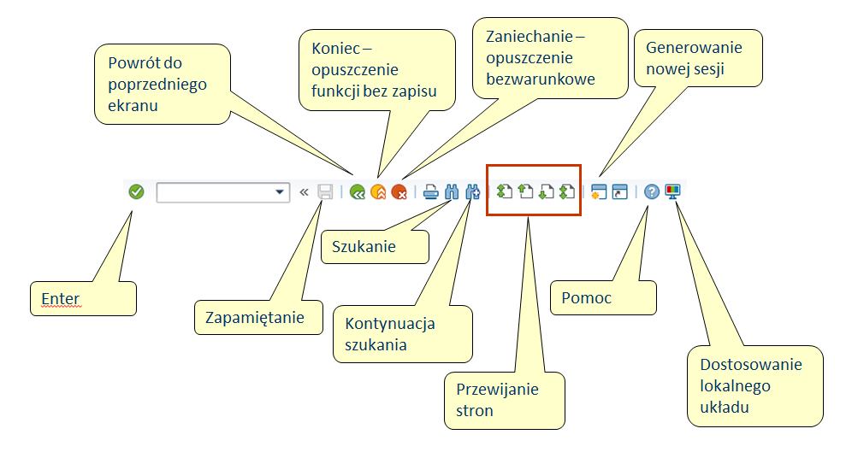

Pasek tytułu – pasek tytułu wyświetla nazwę funkcji, którą może wykonać użytkownik.

Pasek statusu – wyświetla informacje dotyczące bieżącego statusu systemowego oraz komunikaty informacyjne, ostrzeżenia i błędy. Każdy użytkownik może wybrać informacje, które mają być wyświetlone w dolnej, prawej części paska statusu. Mogą to być informacje o systemie, mandancie, użytkowniku, uruchamianym programie lub uruchamianej transakcji. Strzałka po lewej stronie tej informacji pozwala na ukrycie/wyświetlenie omawianego elementu.
Obok paska statusu znajduje się przełącznik trybu edycji – INS – wstawianie, OVR – nadpisywanie. Wystarczy kliknąć przyciskiem myszy, aby zmienić tryb edycji.
INS - Tryb wstawiania. W trybie tym nowo wprowadzone znaki są umieszczane między znakami poprzednio wprowadzonymi, w miejscu wskazanym pozycją kursora.
OVR - Tryb nadpisywania (overwrite). Polega na zastępowaniu znaku wskazanego przez kursor znakiem nowo wprowadzanym.
Na poniższym przykładzie włączony jest tryb nadpisywania.
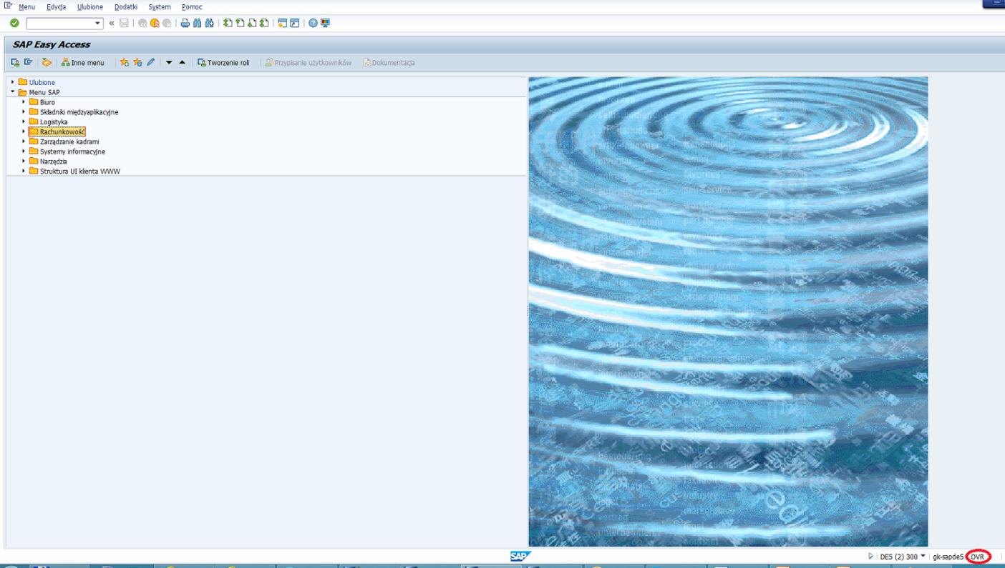

Komunikaty systemowe

W aplikacji SAP występują trzy rodzaje komunikatów systemowych:

- komunikat oznaczony kolorem zielonym np.:
Jest to komunikat informacyjny. Po zaakceptowaniu go klawiszem ENTER można kontynuować pracę.

- komunikat oznaczony kolorem żółtym np.:
należy go traktować informacyjnie. Komunikat ten jest ostrzeżeniem i po zaakceptowaniu go klawiszem ENTER można kontynuować pracę.

- komunikat oznaczony kolorem czerwonym np.:
komunikat uniemożliwia przejście do dalszych czynności przed uzupełnieniem/poprawą błędu.
Domyślnie komunikaty systemowe wyświetlane są na pasku statusu tj. w lewym dolnym rogu ekranu.
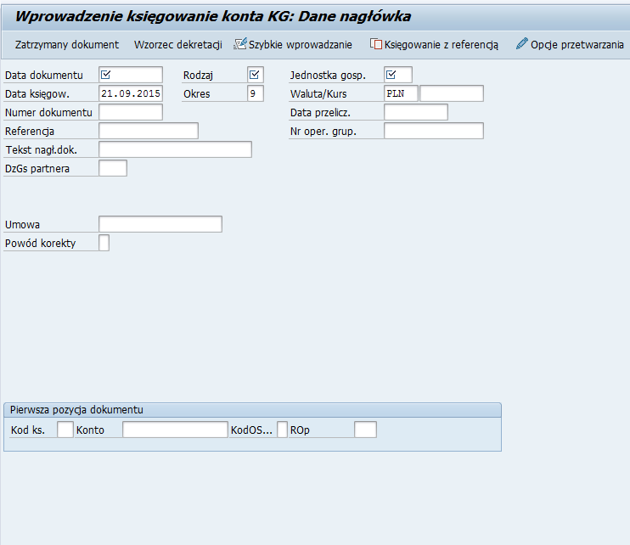

Aby zmienić sposób wyświetlania komunikatów, tak aby pojawiały się na środku ekranu, można skorzystać ze znajdującej się na pasku funkcji systemowych ikony , a następnie wybrać polecenie Opcje.
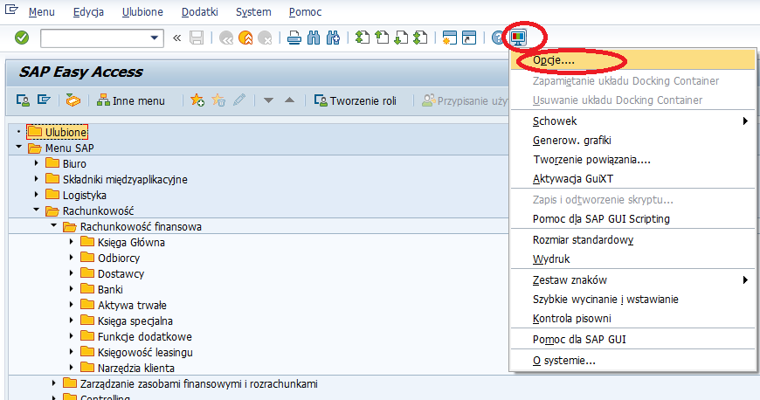

W nowo wyświetlonym oknie w katalogu Wygląd interakcji, w podkatalogu Zawiadomienia, należy zaznaczyć opcje:
- Wyświetlanie komunikatów pomyślnego wykonania w oknie dialogowym
- Wyświetlanie ostrzeżeń w oknie dialogowym
- Wyświetlanie komunikatów o błędzie w oknie dialogowym
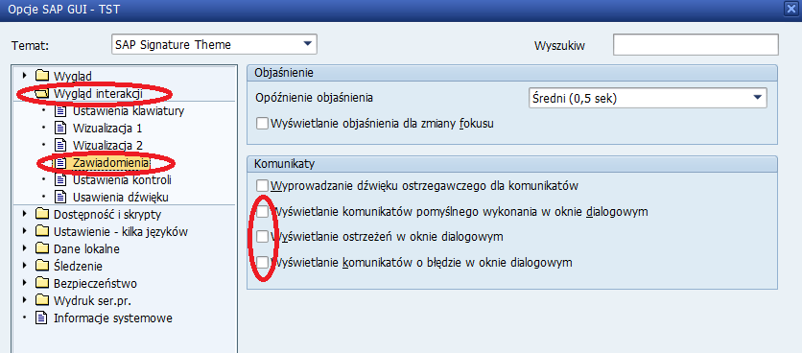

Wówczas oprócz informacji na dole ekranu, otrzymamy dodatkowy komunikat w oknie dialogowym.
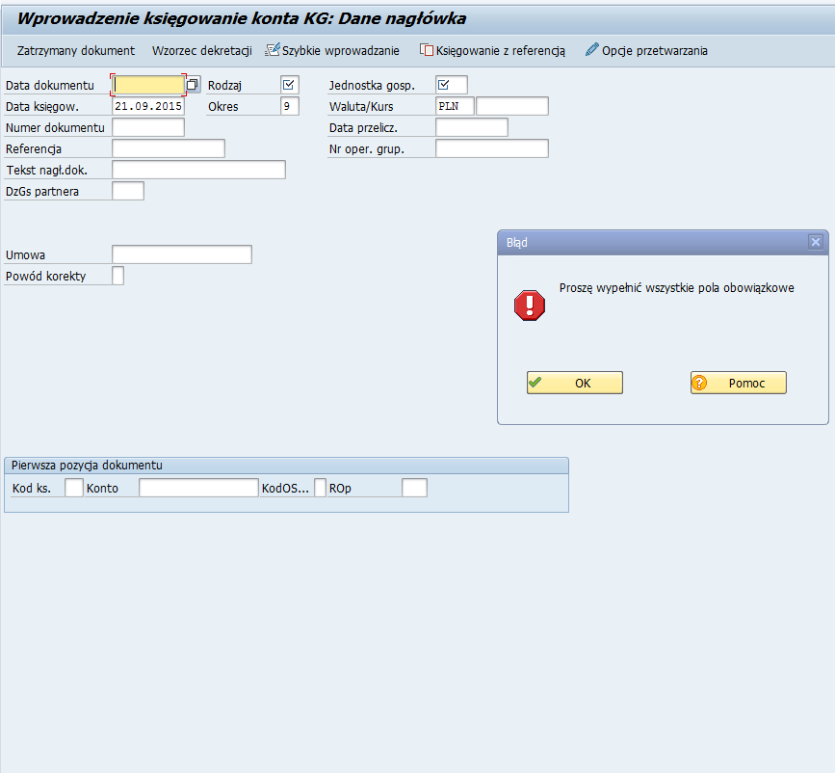

Ćwiczenie nr 2
Zmień sposób wyświetlania komunikatów tak, aby pojawiały się w oddzielnym oknie na środku ekranu.
Zweryfikuj wprowadzoną zmianę uruchamiając transakcję FV60 i bez uzupełniania jakichkolwiek danych wciśnij przycisk ENTER.

Ustawienia wstępne
Nawigacja w systemie odbywa się za pomocą struktury drzewa.
Możliwe jest ustawienie wyświetlania kodów transakcji w drzewie menu. W tym celu należy z paska menu Dodatki wybrać polecenie Ustawienia.

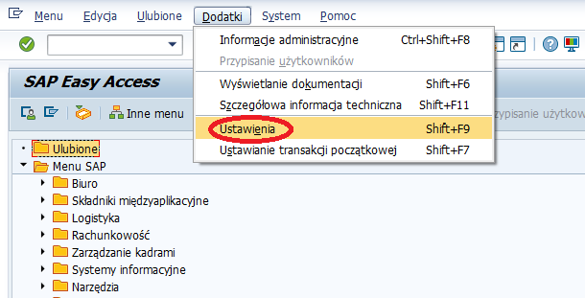

Następnie na kolejnym ekranie należy zaznaczyć opcję Wyświetlanie nazw technicznych.

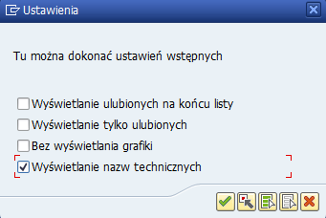

Po wybraniu powyższej opcji w drzewie menu obok nazw, wyświetlane będą kody transakcji.

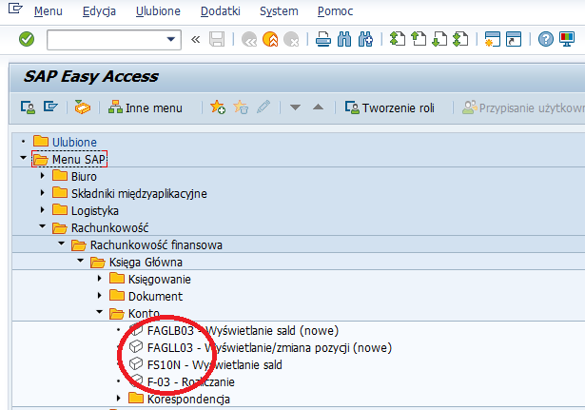

Katalog Ulubione

Każdy użytkownik systemu może samodzielnie utworzyć listę ULUBIONYCH, najczęściej używanych przez siebie transakcji, raportów, plików i adresów WWW.
- W przypadku, gdy chcemy dołączyć wybraną transakcję do folderu Ulubione, to możemy to zrobić poprzez:
- wybranie z paska menu Ulubione - Dodawanie.

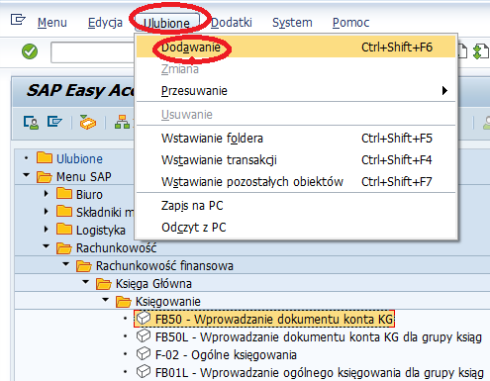

- wybranie z paska aplikacji ikonkę .
Lista pozostałych dostępnych funkcji do zarządzania katalogiem ULUBIONE.

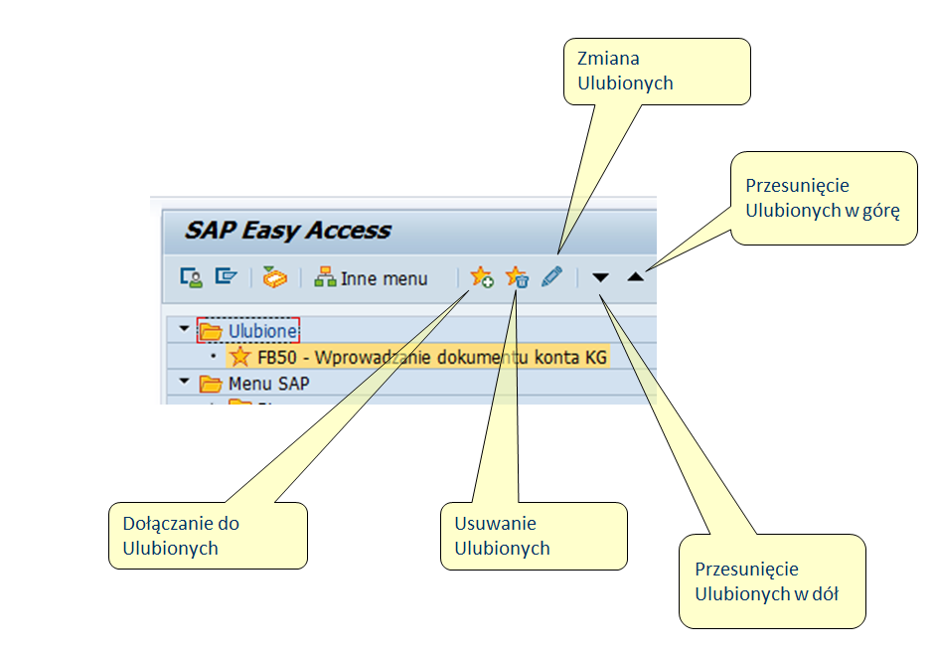

- przeciągnięcie myszą wybranej transakcji do katalogu Ulubione.

- W przypadku, gdy chcemy dołączyć do folderu Ulubione konkretny kod transakcji lub inny obiekt typu: adres WWW lub plik z dysku, to możemy to zrobić poprzez:
- wybranie z paska menu Ulubione – Wstawianie transakcji lub Wstawianie pozostałych obiektów.
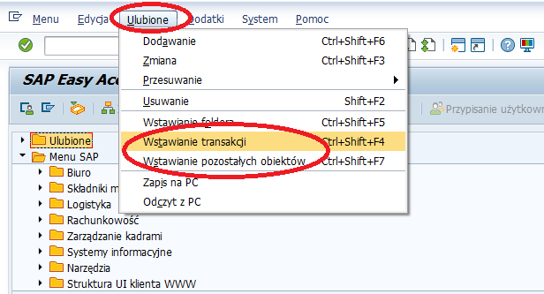

- z poziomu katalogu ULUBIONE korzystając z poleceń dostępnych w menu kontekstowym.
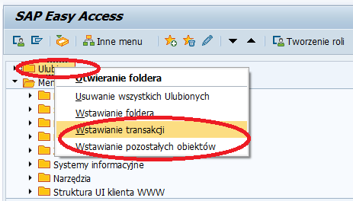

Ćwiczenie nr 3
Proszę podświetlić poniższą transakcję w drzewie menu.
Proszę dołączyć transakcję do menu ULUBIONE.
Rachunkowość -> Rachunkowość finansowa -> Księga Główna -> Konto -> FAGLL03 - Wyświetlanie/zmiana pozycji (nowe) i za pomocą myszy przesunąć do drzewa ulubionych, bądź z menu górnego wybrać opcję Ulubione – dodawanie.

Ćwiczenie nr 4
Dołącz nowy folder do folderu Ulubione o nazwie Księgowanie i przenieś tam poniższe transakcje:
FB50, F-02, FB70, F-22, FB60, F-43

Wywoływanie transakcji

Do każdej funkcji w systemie przypisany jest kod transakcji. Z jego pomocą można wywołać żądaną funkcję z każdego ekranu SAP ERP.
Transakcję możemy uruchomić na kilka sposobów:
- wprowadzając jej nazwę techniczną w pole poleceń i wciśnięcie klawisza ENTER.
Np. w celu wyświetlenia danych podstawowych ODBIORCY należy w polu poleceń wprowadzić kod transakcji FD03.
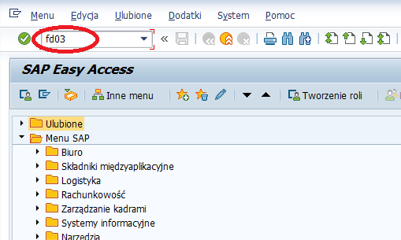

- dwukrotnie klikając jej nazwę w menu dynamicznym.
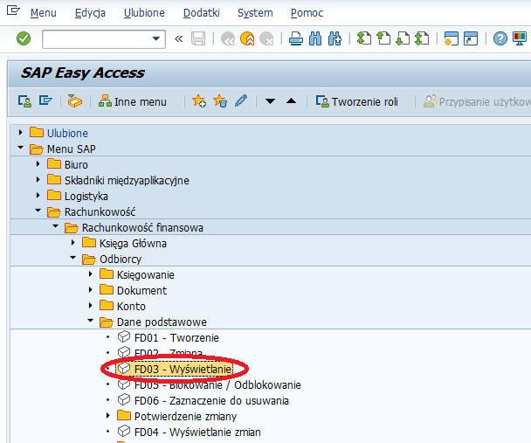

- zaznaczając transakcję w menu dynamicznym i wybranie plecenia Wykonanie w menu Edycja.
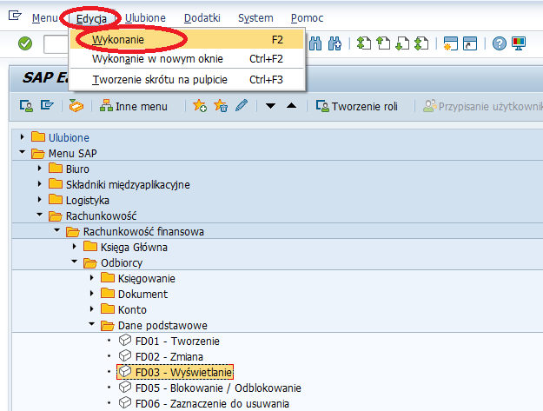

- zaznaczając transakcję w menu dynamicznym i skorzystanie z polecenia Wykonanie w menu kontekstowym.
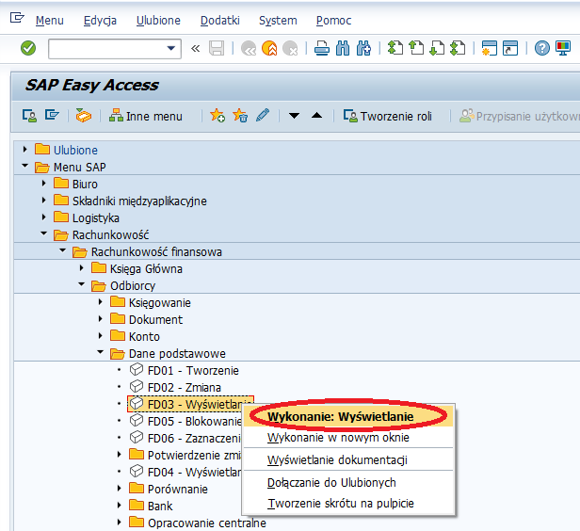

Będąc w danej transakcji aktualny kod transakcji można ustalić za pomocą informacji na pasku statusu.

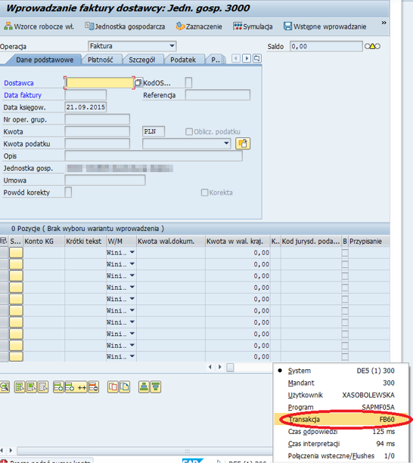

Ćwiczenie nr 5
Proszę wyszukać za pomocą ikonki w drzewie menu dynamicznego transakcje: FBL1N, FBL5N.

Ćwiczenie nr 6
Proszę przy pomocy paska menu Dodatki skorzystać z funkcji ustawiania wyświetlania nazw technicznych, a następnie z pozycji menu przejść po ścieżce:
Ścieżka dostępu | Rachunkowość – Rachunkowość finansowa – Dostawcy – Dane podstawowe – Tworzenie
Kod transakcji

odnaleźć i wpisać poniżej nazwę transakcji.
Transakcja:........................
Następnie proszę zwinąć menu SAP i w oknie Pole poleceń wpisać kod transakcji, zatwierdzając przyciskiem ENTER.

Ćwiczenie nr 7.
Proszę otworzyć kilka sesji (i podać jaką maksymalną liczbę sesji można otworzyć równolegle) a następnie je zamknąć. (otwiera kolejną sesję, zamyka sesję).

Rodzaje pól w systemie
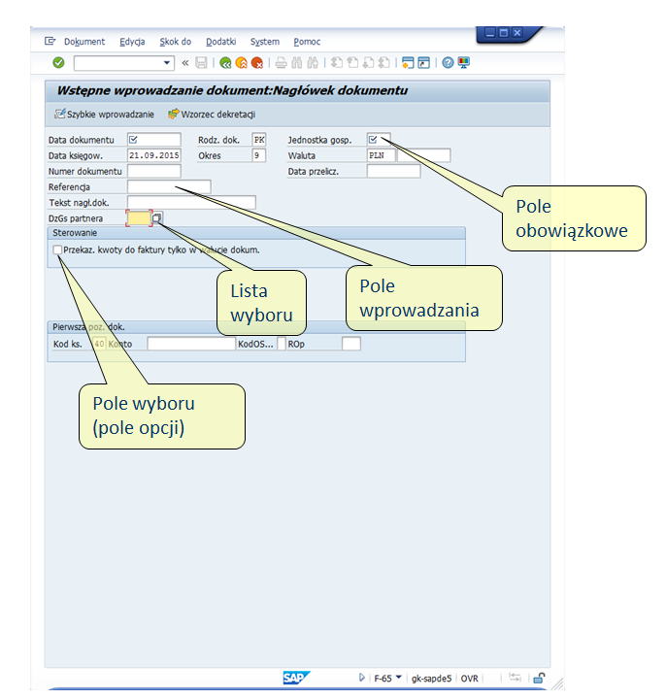

Za pomocą przycisku, uruchomionego w polu wprowadzania:
F1- użytkownik otrzymuje wyjaśnienia dotyczące pól, menu, funkcji i komunikatów.

F4- użytkownik może uzyskać informację o możliwych wartościach wprowadzania.
Jeżeli pole oznaczone jest symbolem to oznacza, że pole jest obowiązkowe i należy je uzupełnić dozwoloną wartością. Listę dostępnych wartości można otrzymać korzystając z przycisku lub klawisza F4.

Dla pól typu data pod przyciskiem dostępny jest kalendarz.
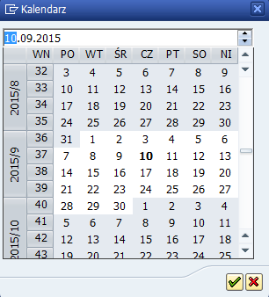

Nawigacja w raportach

W oparciu o przykładową transakcję (FBL1N) przedstawiony zostanie sposób uzupełniania ekranu selekcji dla raportu pozycji pojedynczych. Opisane zostaną warianty wyświetlania raportu, a także dostępne dla raportu funkcje typu: sortowanie, filtrowanie i sumowanie.

W celu uruchomienia raportu należy skorzystać z następującej ścieżki dostępowej lub bezpośrednio w pole poleceń wprowadzić kod FBL1N i zatwierdzić klawiszem ENTER.

Ścieżka dostępu | Rachunkowość - Rachunkowość finansowa – Dostawcy – Konto - Wyświetlanie/ Zmiana pozycji
Kod transakcji | FBL1N

Uzupełnianie ekranu selekcji raportu pozycji pojedynczych
Po uruchomieniu transakcji pojawi się poniższy ekran:
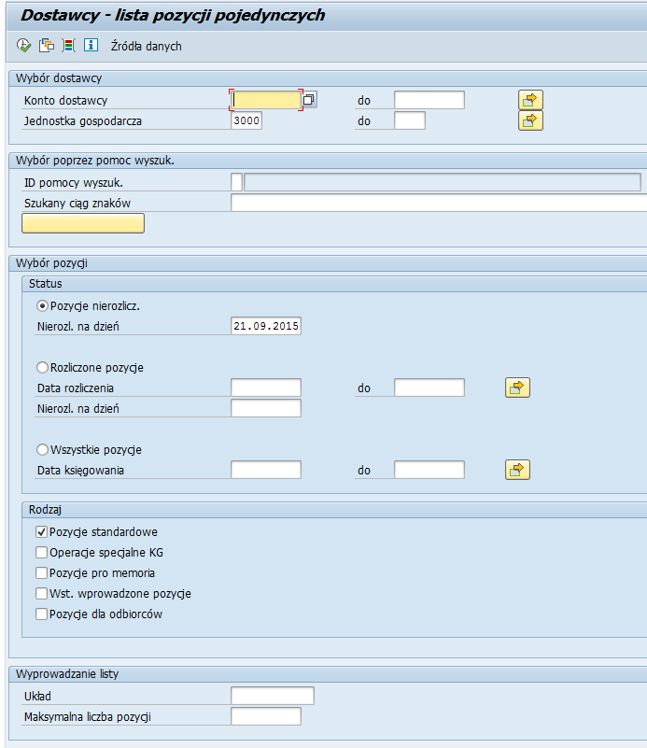

Na którym wprowadzamy: konto dostawcy, jednostkę gospodarczą oraz wybieramy status pozycji.
Przy wyborze dostawcy za pomocą przycisku lub klawisza F4 możemy skorzystać z pomocy wyszukiwania i wyboru kontrahenta z listy rozwijalnej.
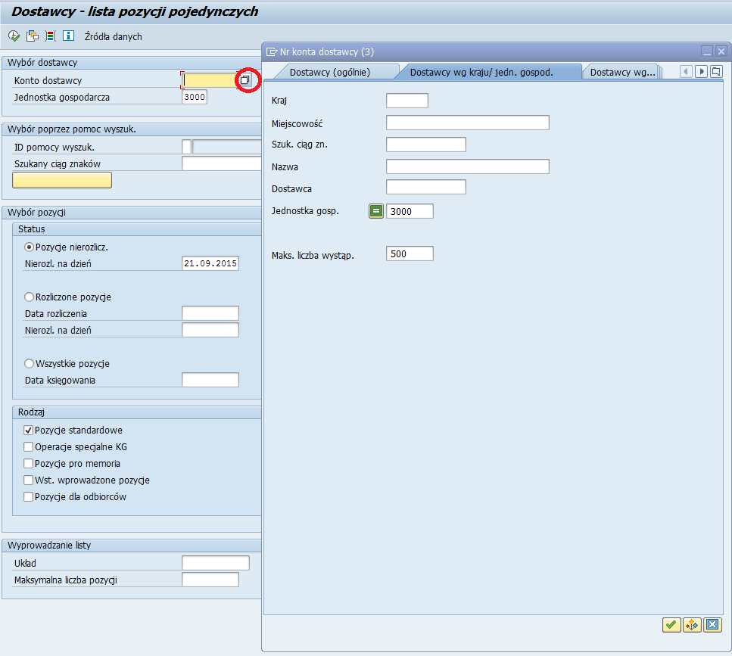

Możliwe jest również ograniczenie listy wynikowej dokumentów poprzez podanie dodatkowych warunków selekcji.
Przy pomocy OGRANICZENIA DYNAMICZNE, możemy skorzystać z dodatkowych kryteriów.
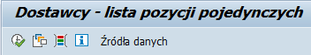
Po wybraniu tej ikony pojawią nam się dwa dodatkowe okna.
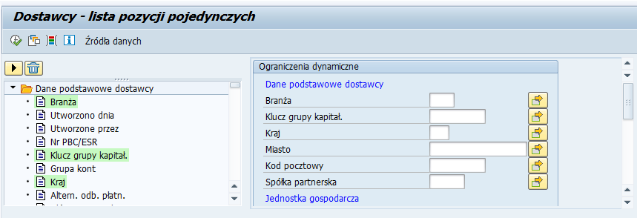

Po lewej stronie mamy listę dostępnych kryteriów (aby z nich skorzystać należy kliknąć na nich dwa razy, będą wtedy zaznaczone na zielono). Po prawej stronie mamy listę kryteriów, z których możemy skorzystać.
Po wprowadzeniu wszystkich koniecznych danych należy kliknąć na ikonę WYKONANIE .

Wyświetlenie raportu pozycji pojedynczych
Po uruchomieniu raportu pojawi się lista, która w zależności od wybranych opcji na ekranie selekcji wyświetli listę zaksięgowanych dokumentów.
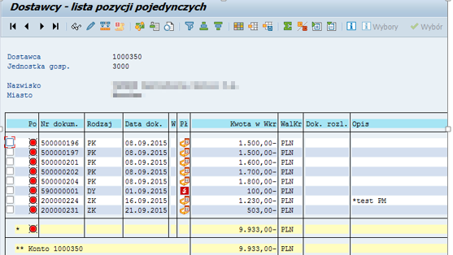

Możliwa jest również zmiana formatu wyświetlania. Aby to zrobić należy nacisnąć przycisk . Pojawi się nowe okno zawierające listę kolumn aktualnie wyświetlanych oraz dodatkowe pola ukryte, które mogą być dodane do raportu.

Po lewej widzimy pola używane w prezentacji danych, po prawej pola ukryte. Przeniesienie pomiędzy oknami następuje po zaznaczeniu interesującego nas pola z jednej kolumny do drugiej i przeniesieniu go przy pomocy lub .
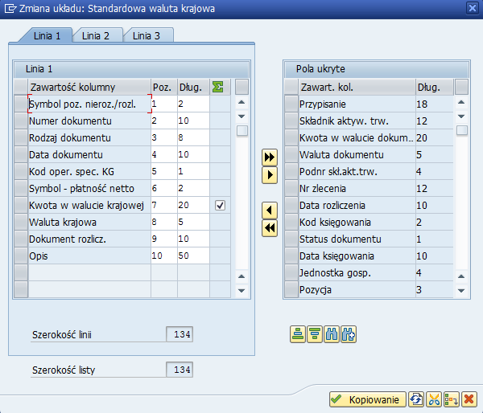
Zmiany potwierdzamy przy pomocy przycisku .

Przygotowany układ można zapisać , nadając mu nazwę, opisując znaczenie oraz wybierając czy ma on być widoczny dla wszystkich użytkowników czy tylko dla autora. Nazwa formatu widocznego dla wszystkich użytkowników musi zaczynać się od znaku ‘/’. Jeśli chcemy, aby format był widoczny tylko dla jego autora, należy zaznaczyć opcję ‘Specyf. dla użytk.’.

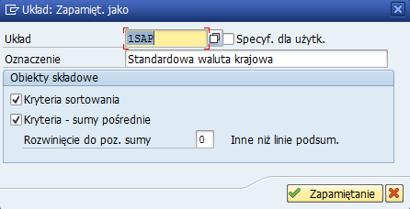

Z zapisanych układów możemy korzystać przy pomocy .

Nawigacja w raporcie pozycji pojedynczych
Na ekranie z listą dokumentów użytkownik ma możliwość włączenia legendy w celu weryfikacji statusu każdej z pozycji:
Poprzez USTAWIENIA -> Legenda Wł./Wył. -> Ikony, możemy dodać legendę ikon przy pozycjach.
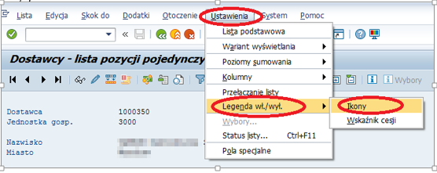

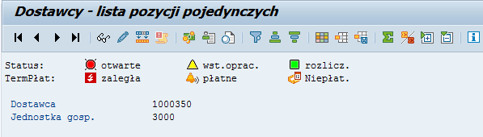

W ramach tego raportu, możemy również edytować jego wygląd przy pomocy listwy z narzędziami.

Lista ALV pozwala na zastosowanie filtrów , sumowania i sortowania na wyświetlonych już danych. Funkcje te pozwalają na jeszcze większe ograniczenie danych i ustawienie ich w wymaganym porządku.

Raporty możemy eksportować do pliku np. Excel korzystając z paska menu:
- SYSTEM -> LISTA -> ZAPAMIĘTANIE -> PLIK LOKALNY
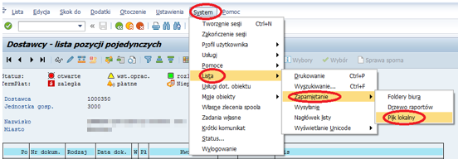

- LISTA -> EKSPORT -> ARKUSZ KALKULACYJNY
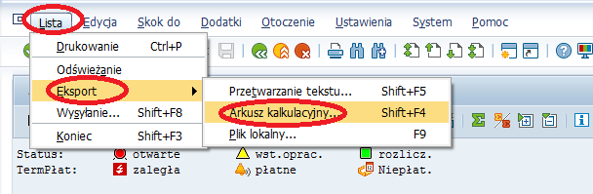

Wymeldowanie się z systemu

Wymeldować się z systemu SAP możemy na kilka sposobów.
Jeżeli uruchomiona jest jedna sesja (jedno okno aplikacji), w celu odmeldowania się z systemu wybieramy przycisk znajdujący się w prawym górnym rogu paska menu.
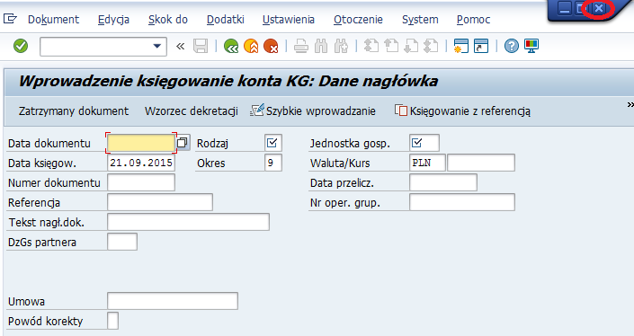
Pojawi się ekran Wymeldowanie i użytkownik zostaje poproszony o potwierdzenie tej czynności.
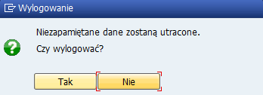

Jeżeli uruchomionych jest kilka sesji:
- z menu System wybieramy polecenie Wylogowanie.
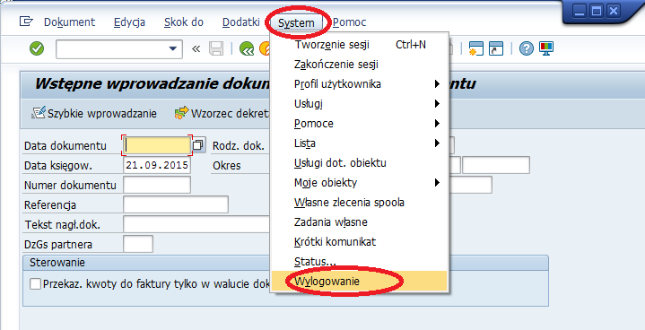
Pojawi się ekran Wymeldowanie i użytkownik zostaje poproszony o potwierdzenie tej czynności.

- lub wprowadzamy komendę /nex w polu poleceń.
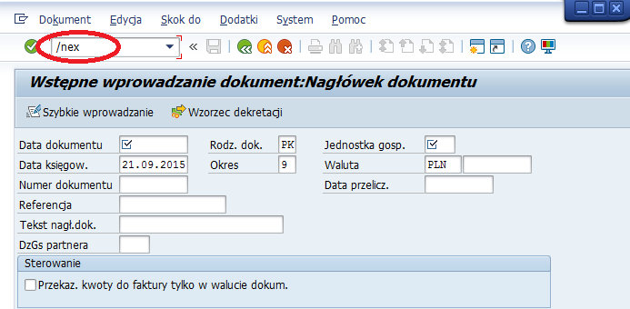
Uwaga: przy wyborze tego sposobu wymeldowania, system zostanie zamknięty bez żadnego ostrzeżenia. Wszystkie niezapisane zmiany zostaną utracone.

Ćwiczenie nr 8
Proszę wymeldować się z systemu jednym z trzech możliwych sposobów. Proszę ponownie zameldować się do systemu wypełniając pola: mandant, użytkownika, oraz wpisując nowe hasło sprawdzając tym samym nowe ustawienia.

Opis podstawowych elementów interfejsu SAP

ENTER
Zamykanie pola poleceń
Otwieranie pola poleceń
Ukrywanie paska statusu
Odkrywanie paska statusu
Zapisz/Księguj
Jeden ekran w tył
Jeden poziom w tył
Wyjście (bez zapisu)
Drukuj
Szukaj
Kontynuuj wyszukiwanie
Idź do pierwszej strony
Idź do poprzedniej strony
Idź do następnej strony
Idź do ostatniej strony
Utwórz nową sesję
Stwórz skrót na pulpicie (umożliwia szybszy dostęp do wybranej transakcji)
Pomoc
Dostosowanie lokalnego układu (ustawienia SAP GUI)
Wykonanie (uruchomienie transakcji)
Stwórz nowy rekord/wpis
Zmień rekord/wpis
Wyświetlanie/Zmiana
Przeglądaj rekord/wpis
Wyświetlanie szczegółów
Kopiuj rekord/wpis
Usuń
Przegląd
Następny rekord/wpis
Poprzedni rekord/wpis

